第２回日本職業リハビリテーション学会関東ブロック研究会のお知らせ
高等教育機関在籍の発達障害者への
就労支援を考える

多くの大学で、発達障害傾向の学生への様々な取り組みが始まっています。対象となる方々には、高等教育機関で学び、好成績であるにも関わらず就職することが困難である状況がみられます。こういった現状から、在学中もしくは卒業後に福祉的な支援にたどり着くことがあります。しかし、このような対象者も含め、社会情勢の変化に伴う対象者像の多様さにより、就労移行支援事業所等障害者就労支援機関は対応に苦慮している状況もみられます。そこで、今回は、高等教育における実態を再確認し、今後の支援の在り方を考察する機会とします。
記
１．日時：平成２７年１２月２０日（日）13:30～16:30
２．場所：目黒区立青少年プラザ第２レクリエーションホール（中目黒スクエア7階）
所在地 目黒区中目黒二丁目10番13号 中目黒スクエア内 tel 03-5721-8575
最寄り駅 東急東横線・東京メトロ日比谷線 中目黒駅から徒歩10分 東急バス渋谷⇔大 井町で共済病院前下車2分"
３．内容：
(1)法政大学教授 眞保智子氏
大学生の近況
(2)東京都発達障害者支援センター（tosca） 山﨑順子氏
発達障害とは
(3)(株)ゼネラルパートナーズ紹介部門 渡辺千尋氏
当事者を巡る雇用環境
(4)(株)ゼネラルパートナーズ 就労移行支援部門 野田明子氏
就労移行支援では
４．参加費：会員無料、非会員1,000円
５．申込方法：E-mailかFAXで「関東ブロック研究会参加希望」と記入し、所属、お名前、電話番号を記入してお送りください。
６．申込先：埼玉県総合リハビリテーションセンター 橋本
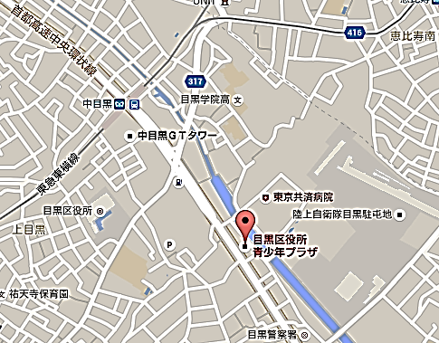
E-mail
hgibsonk-339@yahoo.co.jp
FAX 048-725-0211

